Hayat Yayınları Tanıtım Bülteni
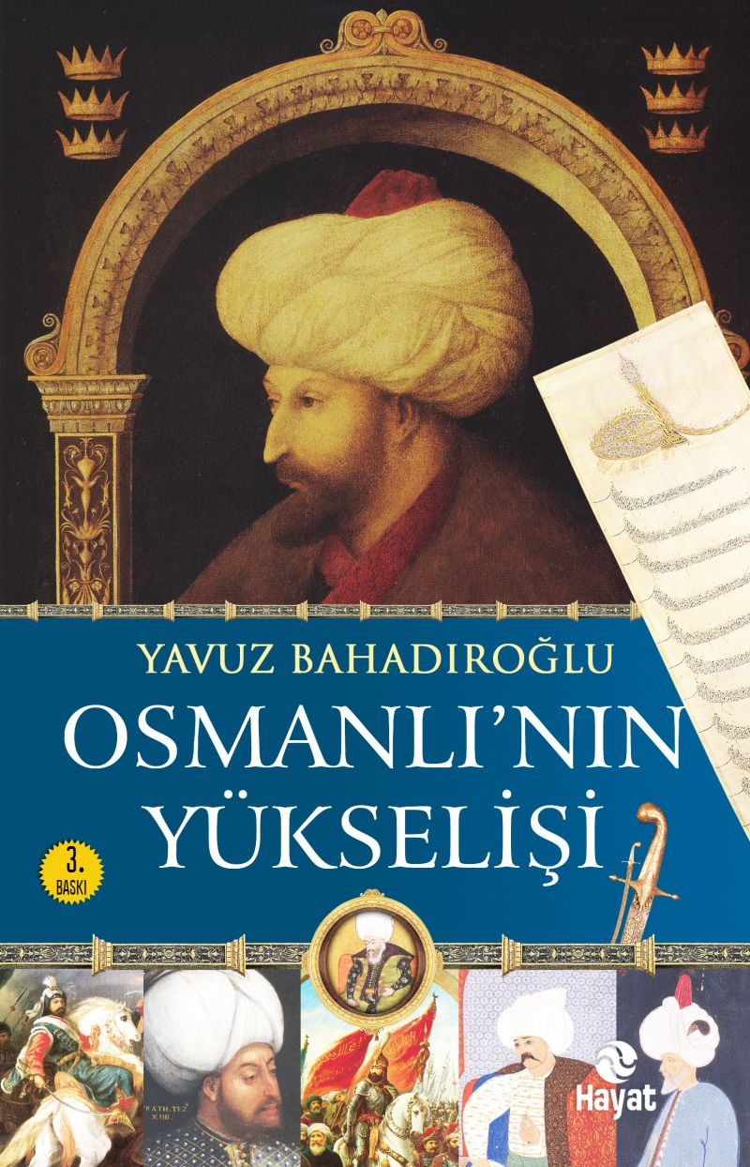 | Eser Adı: OSMANLI`NIN YÜKSELİŞİ  Yazar Adı: Yavuz Bahadıroğlu  Cilt Bilgisi:  Kitap Dili: Türkçe  İç Sayfa: HOLMEN SB 65  Kapak: BRISTOL 230  Selefon Türü: MAT SELEFON  Basım Tarihi: 2024  Sayfa Sayısı: 400  Kitap Boyutları: 13,5 X 21 mm  ISBN No: 9786051512334  Etiket Fiyatı: 390,00 TL
Kitap Tanıtım Yazısı : (Arka Kapak)

Orta Asya’dan bir aşiret olarak Anadolu’ya gelen Kayı Obası’nın önce devlet olmasında, sonra yükselişe geçerek cihan hâkimiyetini kurmasında hiç şüphesiz bazı dinamikler bulunmaktaydı. Bu dinamiklerin ilki olarak sayabileceğimiz Osmanlı toplumundan sonra eğitim sistemi, padişahlar, âlimler ve onların ilham aldığı kaynaklar gelmektedir.Osmanlı toplumunun yetiştirdiği “yürek insanları” zamanın şartlarına göre mükemmel bir okul olan “Enderun” eğitiminden geçtikten sonra “devlet-i ebed müddet” ülküsünü gerçekleştirmek için “padişah” oluyorlardı. Ve her padişahın hemen yanıbaşında ona ruh ve manevi anlamda yol gösteren bir “âlim” bulunuyordu…Yavuz Bahadıroğlu, “Osmanlı’nın Yükselişi” kitabında Osmanlı’yı cihan devleti yapan dinamikleri kaleme aldı. Osmanlı toplumunu, Enderun’u, padişahlar ve âlimleri okurken Osmanlı’nın yükselişinin sırlarına da vâkıf olacaksınız…
Kitabın detay sayfasına buradan ulaşabilirsiniz :
https://hayatyayinlari.com/kitaplar/yavuz-bahadiroglu-osmanlinin-yukselisi-1192.html
Hayat Yayınları



